Министерство образования Республики Беларусь

Учреждение образования

«Белорусский государственный университет информатики

и радиоэлектроники»

Специальность «Программная инженерия»

Кафедра инженерной психологии и эргономики

Учебная дисциплина «Основы алгоритмизации и программирования»

Отчет

по лабораторной работе No3

«Циклические алгоритмы»

Вариант 5

Подготовил: Видилин А. В.

Проверил: Усенко Ф. В.

Минск 2024

**Цель работы:** сформировать умения разрабатывать программы с использованием операторов выбора, цикла, передачи управления.

Задание: вычислить сумму ряда с заданной степенью точности α:

#include <iostream>

#include <cmath>

using namespace std;

int main() {

int n = 0;

float a, b;

while (true) {

a = 1. / (n * (2. * n - 1.));

b = pow((-1), n);

printf("%0.3f \n", b * a);

n++;

}

system("pause>null");

return 0;

}

Результат работы программы представлен на рисунке 1.

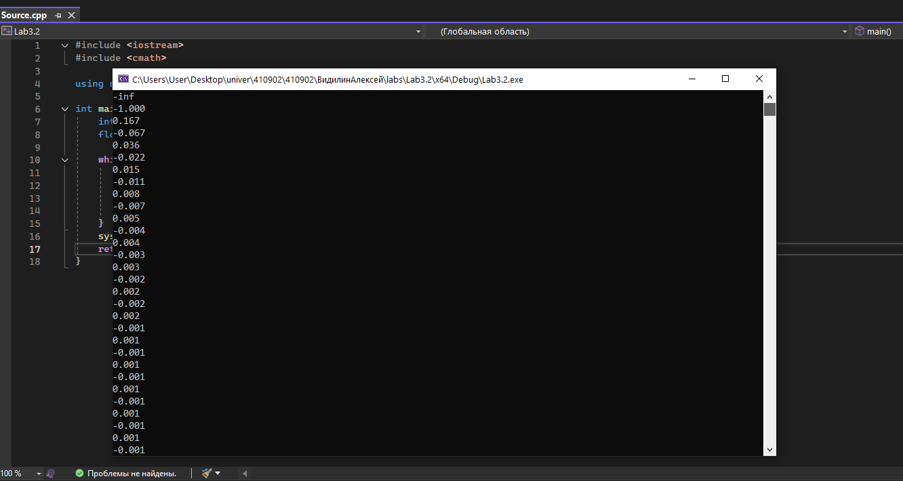

Рисунок 1 – Результат работы программы

Блок-схема работы программы представлена на рисунке 2.

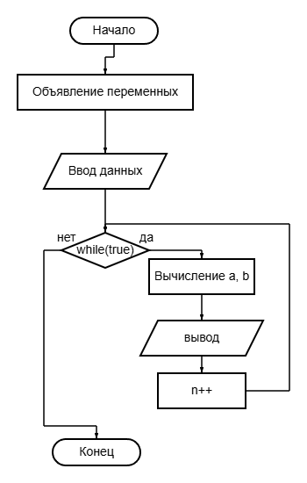

Рисунок 2

**Вывод:** в ходе выполнения работы была достигнута цель данной лабораторной работы: сформировать умения разрабатывать программы с использованием операторов выбора, цикла, передачи управления.